ASKØY ROTARY KLUBB
MÅNEDSBREV

Rotary året 20 22 - 2023
Brev nr. : 5 31 12 22
Fremmøteoversikt:
Dato | Antall |  |  |  |  |  |  |  |  |  |  |  |  | Gjester
011222 | 13 |  |  | 56,52%
081222 | 11 |  |  | 47,83% |  |  |  |  |  |  |  |  |  | 1 Odd Inge
151222 | 15 |  |  | 65,22% |  |  |  |  |  |  |  |  |  | 3 Frøydis, Ann Gerd Tina
Programoversikt for neste måned:
Dato | Tema |  |  |  |  |  |  |  |  |  |  | 3minutter |  | Referent |  | Ansvarlig
0501 23 | Spise prate møte |  |  |  |  |  |  |  |  |  |  | Einar |  | Geir
12 01 23 | Guvernør besøk |  |  |  |  |  |  |  |  |  |  | Helge |  | Lars |  | Eli
19 01 23 | Forberedelse messe |  |  |  |  |  |  |  |  |  |  | Lars |  | Jonas |  | Asbjørn
26 01 23 | Yrkesmesse |  |  |  |  |  |  |  |  |  |  |  |  |  |  | Alle
Fødselsdager i september
Navn |  |  |  |  |  |  |  |  | Dag |  | Mnd | År |  | Alder
Inger Beth Nielsen |  |  |  |  |  |  |  |  | 06 |  | 01 | 1946 |  | 77
John Ivar Solvik |  |  |  |  |  |  |  |  | 23 |  | 01 | 1941 |  | 82
President Eli Lexander Sekretær Brith Grane
Mobil 91331392 E post elex@online.no Mobil 90992525 E post brikar@online.no

Referat rotarymøte 1/12-22

Spise og pratemøte.
Eli åpnet møte og tente et lys for de som levde under fattiggrensen.
Til stede på møte var Tor, Eli,Lars,Magne,Einar,Terje Bøe,Asbjørn,John Ivar; Arvid,Jonas;Liv,Helge Skogstrand og Geir (tilsammen 13stk)

Dagens 3minutter var det Arvid som hadde.
Han tok for seg identfikasjon før og nå., fra bevis fra posten til dagens bank.id.
Nye regler for bank.id skaper litt problemer for de som ikke mestrer dette.

Det store samtaleemne var at Eli var innstilt til vervet som distriktsguvinør for D2250 for
året 2025-2026. Det ble mange gratulasjoner.

Tor informerte am annonsesalget. Til dags dato var det komt inn 273000,00, men noen flere var ventet å komme inn. Terje Bøe lurte på om det var noe nytt om samarbeid med Askøy Fenring.
Det er en komite med to stk. fra hver klubb somm jobber med dettte.

Programmet for våren var under arbeid. Det hadde vært lettere å få foredragsholdere dersom vi hadde vært flere i klubben. Komiteen som jobbet med dette før koronaen skulle ta dette opp igjen.

Vinlotteriet ble vunnet av Eli og Arvid.

arvid

Askøy Rotary Klubb

Referat fra medlemsmøte 8.12.2022 1930-2030

Til stede: 11 medlemmer + gjest Odd Inge Geitanger.

President Eli tente lys for klubbens bidrag til Alternativ Jul på Askøy, klubben har gitt 5.000,- til årets arrangement.
Magne har gebursdag 14.nov: applaus.
Eli deltok på TRF seminar sist lørdag på Gardermoen.
6.des. overrakte klubben hjertestarter til Frisklivsentralen som hadde 10-års Jubileum, belyses i AV og Rotary i Vest. God reklame for klubben.

Jonas sender innstilling til valg ila. helgen, vedtas på Julemøte.

Tor informerte om annonsesalg på ca. 310.000, noe som er på 2.plass historisk.

Geir holdt 3 min om alle de som har det vanskelig og spesielt 175 tusen barn som lever under fattigdomsgrensen i rike Norge.

Kveldens foredrag v/ Eli: Rotaryfondet: Vår stolthet, vår mulighet, fredsarbeid.

Eli holdt foredrag om betydningen av TRF og alt fondet bidrar med:
Fredssentre, katastrofehjelp, samarbeid med FN, ungdomsutveksling, fredsarbeid i vold- og konfliktområder. 100 mill. mennesker på flukt, krigen i Ukraina.
Samarbeidet med FN: 49 Rotarianere deltok på FN`s charter 1945. Rotary holder tale i FN hvert år, så Rotary er representert på viktige arena i hele verden.
Eli fortalte om de 7 fredssentrene rundt om i verden: masterstudier i fredsarbeid, 1500 fullfører studier hvert år. Dette skaper et nettverk av fredsbyggere rundt om i verden.

Vår egen Tom Okoth Omondi fullfører nå 1 års studie i fredsarbeid og skal starte og lede et prosjektarbeid på 9 mnd. som han trenger støtte til. Vi skal i samarbeid med andre klubber bidra med økonomiske midler.
Klubbenes bidrag til TRF Fondet har okt fra 38 til 61 dollar pr. medlem målet er 100 dollar.

Neste torsdag blir det Julemøte med Pinnekjøtt på menyen.

Hetlevik 16.12.2022
Jonas Bernt Torsvik, referent

Referat fra medlemsmøte 15.12.22
Stemningsfull juleavslutning
15 medlemmer og 3 gjester var samlet til årets avslutning rundt et vakkert pyntet bord.
Presidenten ønsket velkommen og begynte med litt Rotary informasjon. Det viktigste var valg:
Følgende styre ble valgt for neste år:
- President: Asbjørn
- Innkommende president: Geir
- Avgående president: Eli
- Kasserer: Bente
- Sekretær: Brith
- Seremonimester: Einar
- Vara: Jonas
Revisorer: Terje S og Arvid
Program for våren blir lagt ut – første møte 5. januar: «gaven du kan unnvære» - så er det guvernørbesøk allerede 12. januar.
Etter dette var det julemøte – åpnet med «Det lyser i stille grender». Så ble det servering av usedvanlig godt pinnekjøtt – så mye vi klarte å spise! Etter hovedretten ble det delt ut og sunget noe vers skrevet av presidenten – og så delt ut en liten pakke til hver. I pakken lå en Rotary medlemsnål som alle oppfordres til å bruke daglig for å vise at vi er stolte rotarianere – også i hverdagen. Etter dette var det i år dessert: riskrem med rød saus. Brith tok ordet til en spontan, morsom takk-for-maten tale – etterfulgt av en hilsen fra Geir. Så ble arrangementskomiteen takket for deres iherdige innsats!
Møtet ble avsluttet med at presidenten delte ut et lite lys til alle rundt bordet. Hun tente sitt lys og ba alle rundt bordet gjøre det samme – tenne sitt lys for den eller de de ønsket en ekstra god og fredelige Jul. Lyset ble dempet i salen – og med tente lys reiste vi oss – tradisjonen tro - og sang «Deilig er jorden».
GOD JUL til alle! 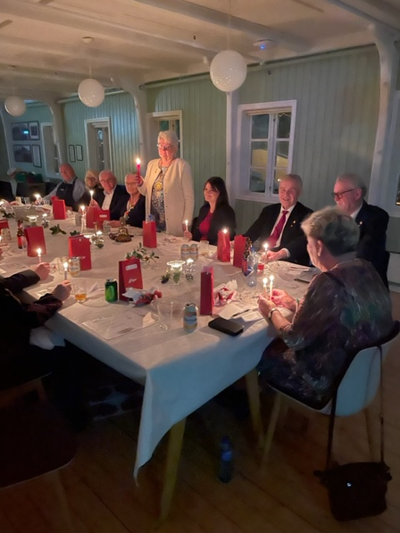
Ref. Eli

